共青团上海海关学院委员会
简 报
2021年第53期 2021年7月7日
志愿党史传承，赓续红色基因
——我校志愿者完成上海市小学生爱心暑托班党史主题课程授课志愿活动
为深入学习贯彻习近平总书记在庆祝中国共产党成立100周年重要讲话精神，扎实推进党史学习教育走向深入、取得实效，积极响应上海市“为民办实事”项目小学生爱心暑托班工作，上海海关学院于2021年7月5日派谴志愿者赴全市各爱心暑托班办班点开展宣讲，我校学生理论社团成员中5名优秀成员参加本次志愿服务活动，以鲜活灵动易懂的方式向小学生讲述党史，引导小学生从小学习党史、传承红色基因，培养热爱党、热爱祖国、热爱人民的情怀。
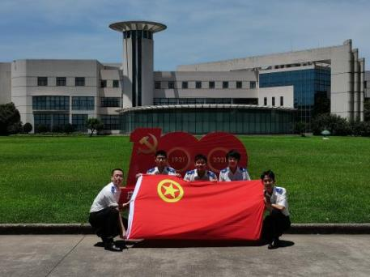
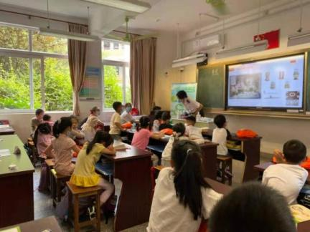
7月2日起，校团委派遣志愿者参加华东师范大学线上动员大会和志愿者培训会，充分听取团市委领导、华东师范大学张静老师以及相关工作人员的汇报，7月3日下午，志愿者赴呼玛尔村呼玛路小学参加爱心暑托班开班培训动员会，进一步了解爱心暑托班成立背景与管理机制，我校志愿者深受鼓舞，并为开展爱心暑托班宣讲工作做好充分准备。7月5日，我校志愿者全员正式上岗，分别出发，吴佳凝等五名志愿者于上午7时分别前往南祝路5468号上海市实验学校附属光明学校、西门路24号南汇实验学校、浦电路313号上海市洋泾中学浦电路校区、兴运路9号上海市浦东新区东波小学、上海市浦东新区枣庄路575号金陆小学、定水路93号洋泾实验小学新校区6所学校担任主讲人，对二百余名中小学生进行了爱心暑托班第一课“中国共产党在上海”的红色党史故事学习活动。用实际行动践行着“不忘初心，牢记使命”的精神及我校“奉献、友爱、互助、进步”的志愿服务精神。在服务过程中我校青年志愿者用热情、规范、高效的服务，渲染出青春最靓丽的底色，打造出海关学子独有的精神名片，同时进一步加深了对志愿服务的社会认同感。
本次上海市小学生爱心暑托班党史主题课程授课志愿活动顺利开展，我校志愿者以认真负责的态度和积极向上的风貌，高效完成了志愿服务工作。校团委也将广泛开展党史宣讲志愿服务行动，进一步完善和提高我校志愿服务水平，推动党史主题教育志愿服务高质量发展，激励更多的关院学子加入到志愿服务的青年队伍中为建设美好社会贡献新时代文明实践的志愿力量。

